**Лабораторная работа 3.**

**Задание 1. Работа с Командной строкой**

*Выполнение команд:*

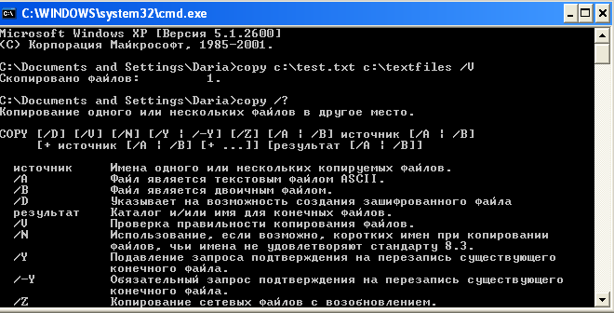

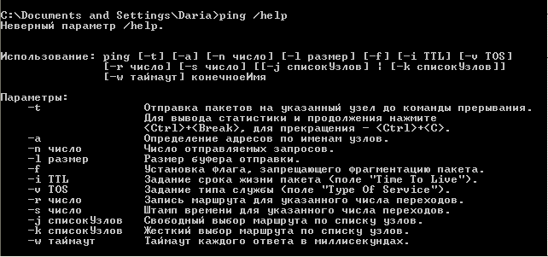

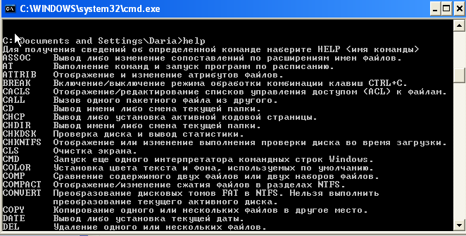

test.txt:

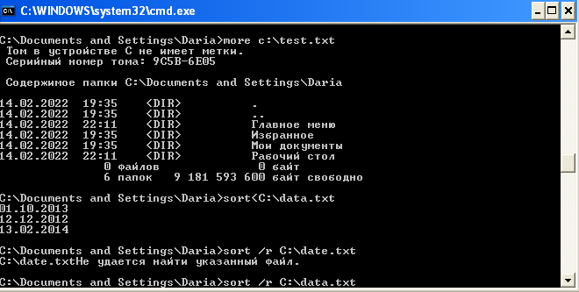

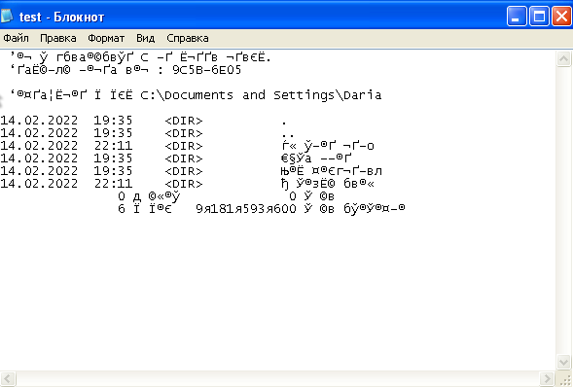

*Работа с датами:*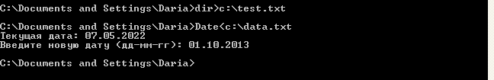

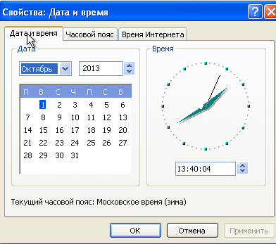

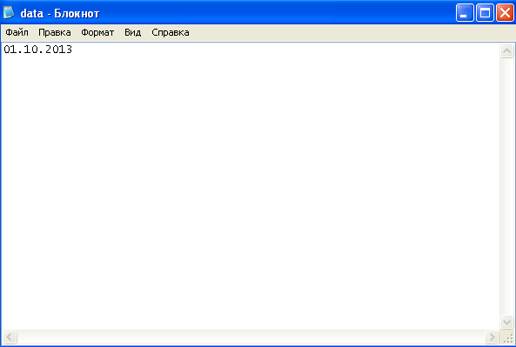

**Задание 2. Сетевая активность**

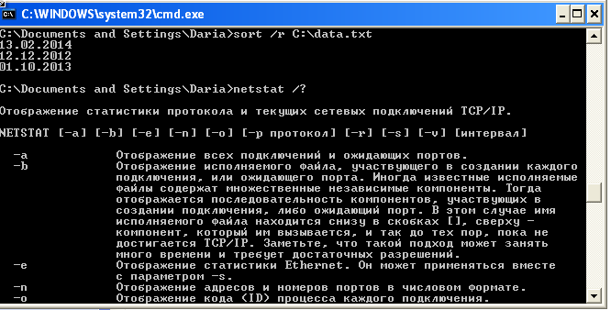

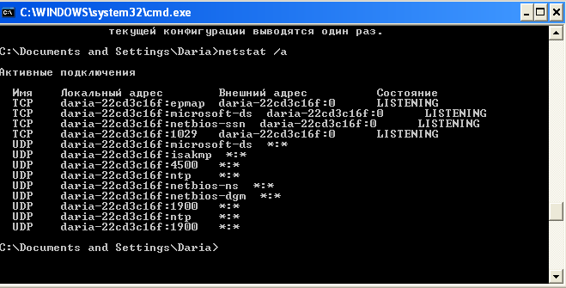

**Задание 4.**  **Создание пакетного файла, реализующего определенную последовательность действий в ОС Windows XP (18 вариант).**

Пакетный файл, предназначенный для создания отчета, включающего информацию о присутствующих в системе загруженных драйверах и отображающего список приложений и служб, выполняющихся на компьютере. Файл-отчет копируется в некоторый сетевой каталог, задаваемый пакетным параметром, под именем, отражающим MAC-адрес компьютера, с которого получен этот отчет. В конце выводится сообщение вида «Отчет находится в сетевом каталоге <путь>».

